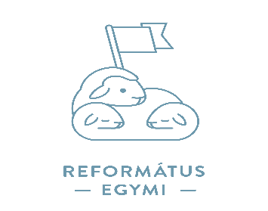
Református Egységes Gyógypedagógiai Módszertani Intézmény
Miskolci Tagintézménye
OM: 102809
: 3531 Miskolc, Füzes u. 27. : 46/320-557; 30/363-7388
e-mail: reformatusegymi.miskolc@gmail.com

Regisztrációs lap
SNI óvodai csoportba jelentkezéshez
2022/23. tanév
Mellékletként kérjük csatolni a gyermek érvényes szakértői véleményét!

A GYERMEK/TANULÓ ADATAI:
A gyermek neve:*
TAJ száma:*
A gyermek oktatási azonosító száma: *
Születési helye, ideje:*
Lakcíme:*

A TÖRVÉNYES KÉPVISELŐ(K) ADATAI:
Édesanyja viselt neve: *
Édesanyja születési neve:*
Édesanyja lakcíme, elérhetősége
(telefonszám, e-mail):*
Törvényes képviselő neve:*
Törvényes képviselő lakcíme, elérhetősége
(telefonszám, e-mail):*

^{DOKUMENTUMOK:}
Szakértői vélemény kiállítója:
Szakértői vélemény kelte:
Diagnózis:
Korai fejlesztésben részt vett? *  (A | IGEN - NEM
Ha igen, ellátó intézmény neve: *
Ellátás időszaka*:
Amennyiben óvodai nevelésben részesül, az intézmény neve, címe:
(Kérjük csatolni a gyermek óvodai pedagógiai értékelését!)
A *-gal megjelölt adatok kitöltése kötelező
A regisztrációs lapot aláírva, melléklettel, a reformatusegymi.miskolc@gmail.com e-mail címre, kérjük visszaküldeni!

……………………………………………………………………………….
törvényes képviselő(k) aláírása

Székhely: Református Egységes Gyógypedagógiai Módszertani Intézmény OM: 102809
2314 Halásztelek, Hold u. 6. Tel: 06-24-519-019, 06-30-639-0861 e-mail: szekhely@reformatusegymi.hu

